ESQUEMA DE ESTALEIRO COM ANDAIME A OCUPAR A FAIXA DE RODAGEM OU O ESTACIONAMENTO
ESTE ESQUEMA DESTINA-SE A AJUDAR A ELABORAR A PLANTA DE IMPLANTAÇÃO E CORTE DA OCUPAÇÃO
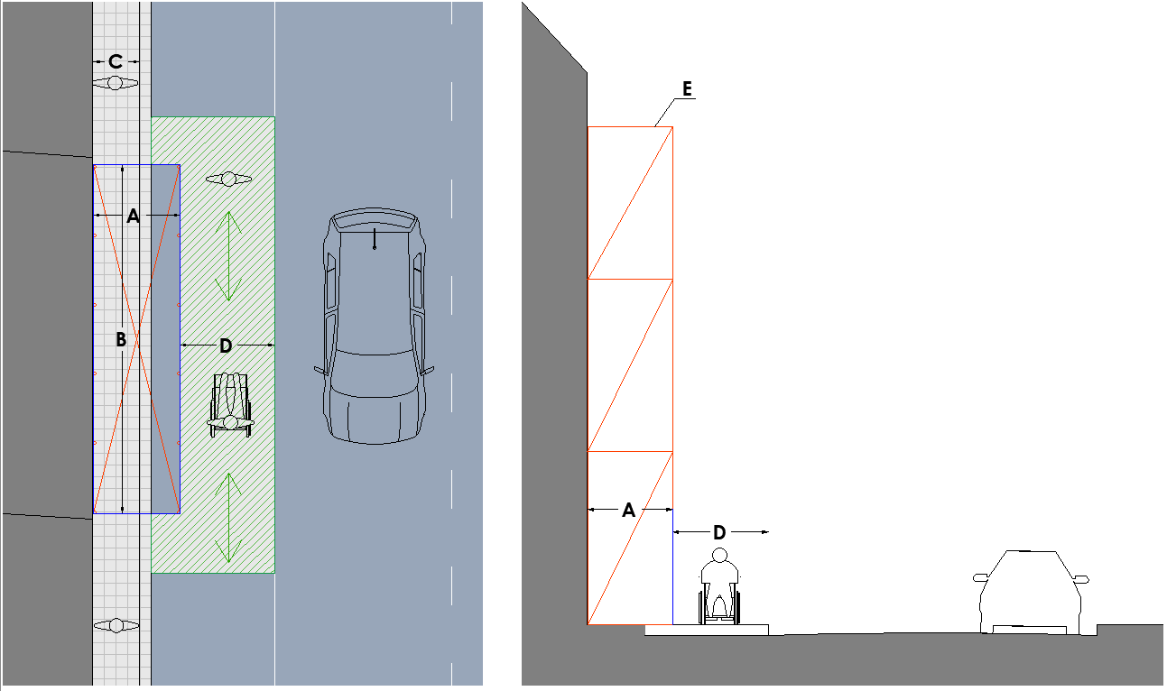
LEGENDA:
ESTALEIRO
ANDAIME
CORREDOR PEDONAL
NA PLANTA DE IMPLANTAÇÃO E CORTE DA OCUPAÇÃO, COTADOS, DEVE SER IDENTIFICADO:
A - LARGURA DO ESTALEIRO COM ANDAIME
B - COMPRIMENTO DO ESTALEIRO COM ANDAIME
C - LARGURA DO PASSEIO SEM LANCIL
D - LARGURA DO CORREDOR PEDONAL (em cumprimento do Decreto-Lei n.º 163/2006 de 8 de agosto)
E - NÚMERO DE PISOS (corresponde ao n.º de pisos do edifício em obra)
TODOS OS OBSTÁCULOS PRÉ-EXISTENTES (ex. sinais de trânsito, semáforos, árvores, etc.)
NOTA: O lancil do passeio deve ficar livre em toda a sua extensão, uma vez que constitui zona de segurança, não destinada a circulação nem ocupação.

